ASSUNTO :. INDICO PARA QUE O DEPARTAMENTO COMPETENTE, REALIZE ESTUDOS PARA TERMINAR A PAVIMENTAÇÃO NA RODOVIA EZIO MARIOTONI NO TRECHO QUE CORRESPONDE AO MUNICÍPIO.

DESPACHO

SALA DAS SESSÕES ____/____/_____

PRESIDENTE DA MESA

INDICAÇÃO , DE 2017

SENHOR PRESIDENTE,
SENHORES VEREADORES,

INDICO ao Exmo Senhor Prefeito Municipal para que o departamento competente, que realize estudos para terminar a pavimentação da Rodovia Ézio Mariotoni no trecho de Mogi Mirim.
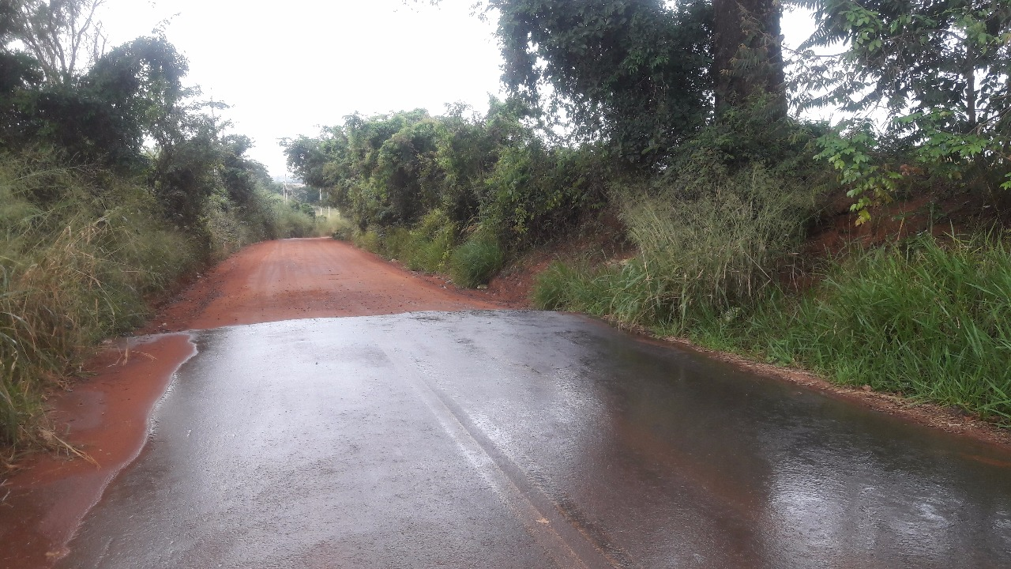

SALA DAS SESSÕES “VEREADOR SANTO RÓTOLLI”, aos 05 de maio de 2017

VEREADOR LUIS ROBERTO TAVARES

